Text steht online unter: pr-neu.de/newsroom
10/21-13
TS-Aluminium nimmt neue Pulverbeschichtungsanlage in Betrieb

Für mehr Farbvielfalt

Noch mehr Individualität für Terrassendach, Sommer- und Wintergarten: Mit einer Pulverbeschichtungsanlage baut TS-Aluminium seine Produktionskapazitäten aus und bietet Bauherren ein breites Farbspektrum. Der Hidden Champion schließt damit seine Produktionskette und liefert nun Aufträge aus einer Hand – von der Konstruktion, Fertigung, Oberflächenbehandlung und Montage bis zur Auslieferung.

Rund vier Jahre haben Planung, Genehmigung, Installation und Inbetriebnahme in Anspruch genommen, nun erweitert eine Pulverbeschichtungsanlage das Werksgelände von TS-Aluminium. Mit einer Fläche von rund 2.000 Quadratmetern ist sie Teil einer großen Investition in den Standort Großefehn.

Zukunftsfähige Produktion

Die Anlage ist für Aluminiumprofile mit einer Länge bis zu sieben Meter konzipiert. Bei einer Taktzeit von fünf Minuten im Zwei-Schicht-Betrieb liegt der jährliche Anlagendurchsatz bei etwa 540.000 Quadratmetern. Rainer Trauernicht, Geschäftsführer von TS-Aluminium: „Die Investition in modernste Fertigungstechnik hat den Effekt, dass wir auch zukünftig wettbewerbsstark sind. Mit der neuen Anlage setzen wir einen weiteren Fertigungsschritt „inhouse“ um – damit bauen wir unsere Produktionskapazität aus und sind schneller. Das stärkt unsere Marktposition. Außerdem können wir flexibler auf künftige Marktanforderungen und Kundenwünsche reagieren und unsere gewohnt hohe Serviceorientierung weiter optimieren.“

Automatisierter Warentransport

Die neue Anlage erforderte eine angepasste Einlagerung und Logistik im Werk. Dazu wurde ein umfassendes Konzept entwickelt, das den Weg vom Rohmaterial bis zur beschichteten Fertigware nahezu vollautomatisiert ermöglicht. Die Pulverbeschichtung erfolgt auftragsbezogen, ein spezielles Logistik-Programm unterstützt bei der Planung. Anschließend gelangen bis zu fünf Rohwaren-Traversen über ein fahrerloses Transportsystem (FTF) automatisch in die Beschichtungshalle. Dort durchlaufen sie der Reihe nach die einzelnen Prozess-Stationen in der Beschichtungsanlage (Vorbehandlung, Trockenofen, Pulverkabine, Pulvereinbrennofen). Danach werden die Traversen in den Fertigwaren-Speicher oder in die Übergabe-Station zur mechanischen Fertigung transportiert.

Nachhaltigkeit wird großgeschrieben

Auf die Energieeffizienz der neuen Anlage legt TS-Aluminium Wert: Maßnahmen wie Wärmerückgewinnung, Abwasserbehandlung und Wasseraufbereitung sparen Energie und schonen die Umwelt. Um Wärme erneut nutzbar zu machen, fahren die aus dem Einbrennofen kommenden Traversen nochmals in den Trockenofen ein. Dort geben sie den Großteil der Wärmeenergie aufgrund der hohen Temperaturdifferenz ab, was wiederum den Trocknungsprozess unterstützt und verkürzt. Durch die Abwasserbehandlung und Wasseraufbereitung entfällt das Einleiten von Abwasser in das öffentliche Kanalnetz. Dazu wird das Abwasser aus der Vorbehandlung über einen energetisch optimierten Vakuumverdampfer gefahren, Kondensat entsteht und gelangt in eine nachgeschaltete Ionenaustauscher-Kreislaufanlage, die es zur Wiederverwendung aufbereitet. Dies hat zur Folge, dass sich nicht nur der Stadtwasserbedarf, sondern auch der Herstellungsaufwand von vollentsalztem Wasser und der damit verbundene Abwasseranfall verringern. Die Stadtwasser-Nachspeisung verhindert die Bildung schwerlöslicher Kristallverbindungen im Verdampfer-Prozess, eine energieintensive Umkehr-Osmose-Anlage ist damit hinfällig.

„Anfang 2022 wollen wir die neue Anlage, die Beschichtungshalle und die gesamte Logistik offiziell einweihen. Sie sind Teil eines breit angelegten Investitionsprogramms, das den Firmenstandort deutlich stärken und die Beschäftigung am Standort langfristig sichern soll“, erklärt Trauernicht.
ca. 3.500 Zeichen

Bildunterschriften:
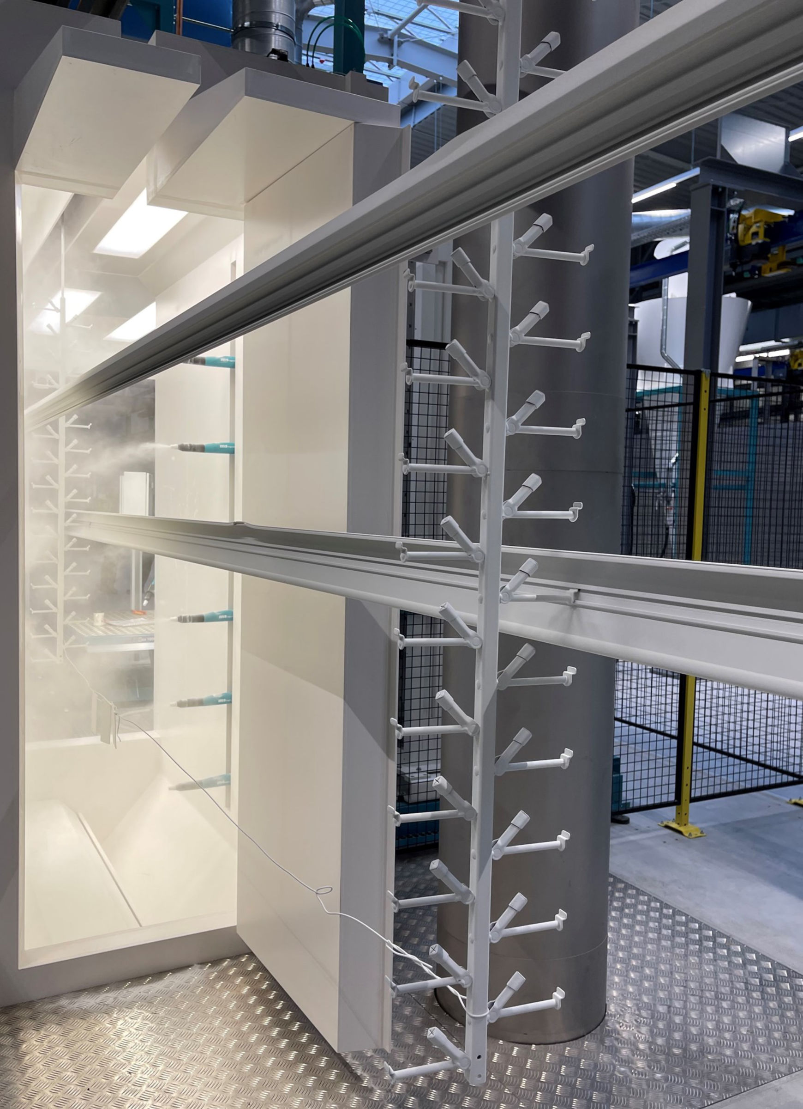[21-13_TS-Anlage_03]
Mit einer Pulverbeschichtungsanlage erweitert TS-Aluminium seine Produktionskapazitäten – und bietet Verarbeitern bei der Vermarktung ein noch breiteres Farbspektrum.

[21-13_TS-Anlage_01]
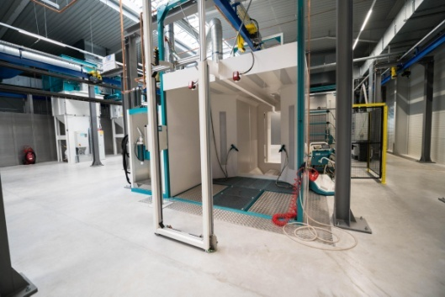
Die Anlage ist mit rund 2.000 Quadratmetern Teil einer neuen Beschichtungshalle. Damit investiert TS-Aluminium in den Standort Großefehn und sichert die langfristige Beschäftigung.
Bilder: TS-Aluminium-Profilsysteme GmbH & Co. KG

Rückfragen beantwortet gern
pr neu - gedacht
Karl-Heinz Limpert
Tel.: 05307 / 80093 - 80 / Fax: -69
E-Mail: kh.limpert@pr-neu.de
Abdruck honorarfrei, Belegexemplar erbeten an:
pr neu - gedacht. Braunschweig

